一、一、选择题：每小题4分，共40分，在每小题给出的四个选项中，只有一项是符合题目要求。
第1题
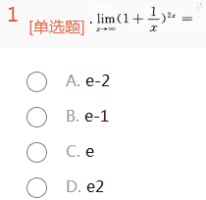
参考答案：D
第2题
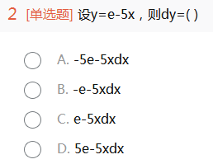
参考答案：A
第3题
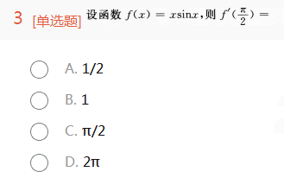
参考答案：B
第4题 设函数f(x)在[a,b]连续，在(a，b)可导，f’(x)>0.若f(a)·f(b)<0，则y=f(x)在(a，b)( )
A.不存在零点
B.存在唯一零点
C.存在极大值点
D.存在极小值点
参考答案：B
第5题
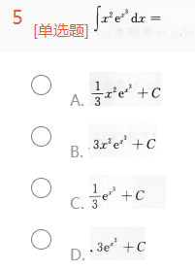
参考答案：C
第6题
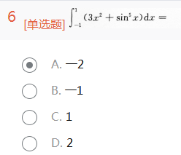
参考答案：D
第7题
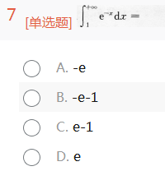
参考答案：C
第8题
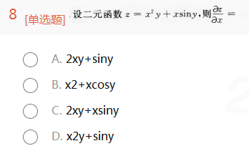
参考答案：A
第9题
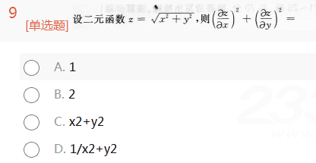
参考答案：A
第10题 设球面方程为(x一1)2+(y+2)2+(z一3)2=4，则该球的球心坐标与半径分别为( )
A.(一1，2，一3);2
B.(一1，2，-3);4
C.(1，一2，3);2
D.(1，一2，3);4
参考答案：C
二、填空题：本大题共10小题。每小题4分，共40分，将答案填在题中横线上。
第11题
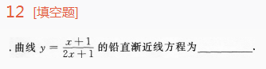
参考答案：2/3
第12题
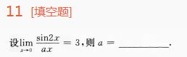
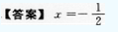
第13题
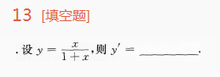
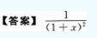
第14题
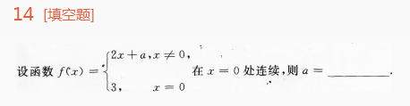
参考答案：3
第15题 曲线y=x+cosx在点(0，1)处的切线的斜率k=_______．
参考答案：1
第16题
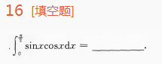
参考答案：1/2
第17题
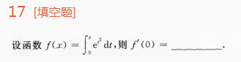
参考答案：1
第18题 设二元函数z=x2+2xy，则dz=_________．
参考答案：2(x+y)dx-2xdy
第19题 过原点(0，0，0)且垂直于向量(1，1，1)的平面方程为________．
参考答案：z+y+z=0
第20题 微分方程y’-2xy=0的通解为y=________．
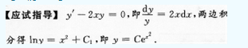
三、解答题：本大翘共8个小题，共70分。解答应写出推理，演算步骤。
第21题
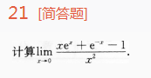
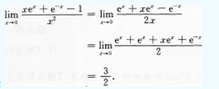
第22题 设Y=y(x)满足2y+sin(x+y)=0，求y’．
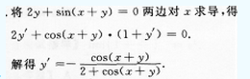
第23题 求函数f(x)一x3—3x的极大值．
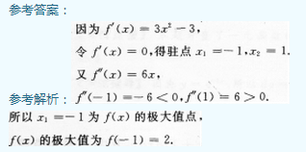
第24题
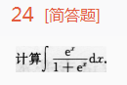
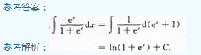
第25题
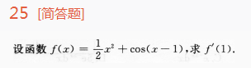
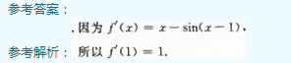
第26题
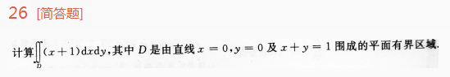
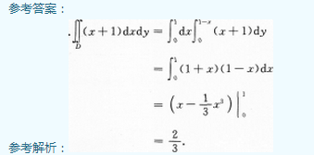
第27题
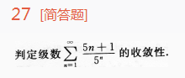
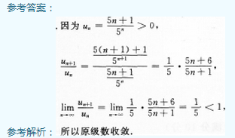
第28题 求微分方程y”+3y’+2y=ex的通解．
